Р
озділ 1. Розбудова внутрішньої системи забезпечення якості
освіти
Система освітньої діяльності закладу освіти є динамічною, тому тільки постійний моніторинг може забезпечити її вдосконалення.
Закон України «Про освіту» (частина 3 статті 41) визначає, що внутрішня система забезпечення якості освіти має такі основні складові:
- стратегія (політика) та процедури забезпечення якості освіти;
- система та механізми забезпечення академічної доброчесності;
- оприлюднені критерії, правила і процедури оцінювання здобувачів освіти;
- оприлюднені критерії, правила і процедури оцінювання педагогічної (науково-педагогічної) діяльності педагогічних та науково-педагогічних працівників;
- оприлюднені критерії, правила і процедури оцінювання управлінської діяльності керівних працівників закладу освіти; • забезпечення наявності необхідних ресурсів для організації освітнього процесу, в тому числі для самостійної роботи здобувачів освіти;
- забезпечення наявності інформаційних систем для ефективного управління закладом освіти;
- створення в закладі освіти інклюзивного освітнього середовища, універсального дизайну та розумного пристосування.
Однак Закон не обмежує вибір інших складових, доцільність яких визначає сам заклад освіти, зважаючи на специфіку діяльності та стратегію розвитку.
Запропоновані законом складові фактично утворюють чотири напрями внутрішньої системи забезпечення якості освітньої діяльності та якості освіти закладу (Схема 1.1.):
- Освітнє середовище.
- Система оцінювання освітньої діяльності учнів.
- Система педагогічної діяльності.
- Система управлінської діяльності.
СХЕМА 1.1.
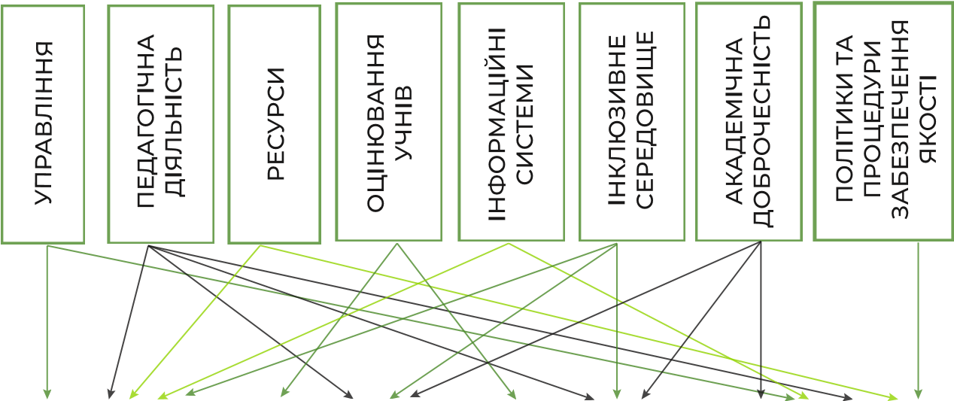
СЕРЕДОВИЩЕ |  | УЧЕНЬ |  | ВЧИТЕЛЬ |  | УПРАВЛІННЯ
Розбудова внутрішньої системи забезпечення якості освітньої діяльності та якості освіти складається з таких основних етапів:
РОЗРОБЛЕННЯ
ВИВЧЕННЯ
ОЦІНЮВАННЯ
ЗВІТУВАННЯ
ПЛАНУВАННЯ
Визначення цілей
функціонування системи
Визначення необхідних
ресурсів
Визначення компонентів та
механізмів функціонування
системи
Управлінські рішення щодо
функціонування системи
Визначення критеріїв
оцінювання функціонування
системи
Моніторинг процесів системи
Аналіз результатів моніторингу
Визначення рівня якості
функціонування системи
Визначення результатів
функціонування системи
Аналіз стану функціонування
системи
Визначення шляхів
вдосконалення
функціонування системи
Визначення заходів для
вдосконалення
функціонування системи
САМООЦІНЮВАННЯ
Нижче ми розглянемо кожен з цих етапів більш докладно.

Розроблення стратегії (політик) і процедур забезпечення якості освіти
Крок 1. Визначення компонентів внутрішньої системи забезпечення якості освітньої діяльності та якості освіти закладу
Підготовча робота: Обговорення з колективом необхідності розроблення та впровадження системи управління якістю у закладі.
Керівник закладу має поінформувати працівників про запровадження у закладі системи управління якістю.
Діяльність із розбудови внутрішньої системи забезпечення якості має розпочинатися із визначення компонентів (вимог), за якими здійснюватиметься процес безперервного вдосконалення якості освітньої діяльності, критеріїв та індикаторів для їх оцінювання.
Які підходи можна застосувати при визначенні компонентів (вимог) внутрішньої системи забезпечення якості освітньої діяльності та якості освіти?
Заклад може скористатися такими варіантами побудови системи забезпечення якості освітньої діяльності та якості освіти: • Варіант 1. Можна застосувати підхід, запропонований МОН для оцінювання якості освітньої діяльності та управлінських процесів у закладі освіти, де виокремлено чотири напрями:
- Система управлінської діяльності
- Освітнє середовище
- Система педагогічної діяльності
- Система оцінювання освітньої діяльності здобувачів освіти (Схема 1.1.).
- Варіант 2. Можна застосувати підхід, запропонований МОН, адаптувавши його до специфіки діяльності закладу. Наприклад, до запропонованих чотирьох напрямів, заклад освіти може додати інформаційні системи як окремий напрям вивчення і оцінювання, або інші напрями, які важливі для закладу.
- Варіант 3. Запропонувати власний підхід, орієнтуючись на зміст Закону України «Про освіту». Наприклад, вивчати і оцінювати освітню діяльність можливо за 8 напрямами, які визначені у ч. 3 ст. 41 Закону України «Про освіту», додавши до них власні у відповідності до специфіки діяльності закладу.
На що потрібно спиратись, визначаючи компоненти (вимоги) внутрішньої системи забезпечення якості освіти?:
- цілі та пріоритети розвитку закладу;
- тип закладу, місцезнаходження, умови діяльності;
- освітня програма.
Кого доречно долучити до розбудови внутрішньої системи забезпечення якості?
Розбудова внутрішньої системи забезпечення якості – різнопланова, складна та змістовна робота, до якої рекомендовано залучити всіх учасників освітнього процесу, а також засновника.
З колективом закладу необхідно обговорити цілі розбудови системи, вимоги, за якими визначається якість освітньої діяльності, методи збору інформації, правила і процедури забезпечення функціонування системи. За необхідності, допомогу у розбудові системи можуть надати залучені освітні експерти.
Крок 2. Розроблення документу про внутрішню систему забезпечення якості освітньої діяльності та якості освіти закладу
Політики і процедури вивчення освітньої діяльності закладу
Політики і процедури забезпечення якості освітньої діяльності та якості освіти визначаються закладом освіти і враховують специфіку його діяльності. Основні політики і процедури вивчення якості освітньої діяльності в закладі освіти можуть бути такими:
- система внутрішніх і зовнішніх моніторингів якості освітньої діяльності та якості освіти (наприклад, моніторинг навчальних досягнень учнів, моніторинг адаптації дітей у закладі, моніторинг наступності між початковим та базовим рівнями освіти тощо);
- самооцінювання якості освітньої діяльності та якості освіти;
- система оцінювання навчальних досягнень учнів;
- професійне зростання керівних та педагогічних працівників; • забезпечення публічності інформації про діяльність закладу освіти (заклад визначає, яка інформація має бути оприлюднена та з якою періодичністю, крім тієї, що обов’язково має бути оприлюднена відповідно до статті 30 Закону України «Про освіту»);
- забезпечення академічної доброчесності у діяльності педагогічних працівників і учнів;
- запобігання та протидія булінгу (цькуванню);
- інші політики і процедури, визначені закладом освіти.
Вимоги, критерії та індикатори для самооцінювання якості освітньої діяльностіі
Кожен напрям містить відповідні компоненти (вимоги), які визначають якісне функціонування напряму та системи в цілому. Мірилом для оцінювання виконання вимоги є критерій.
Для точного і надійного вимірювання системи неможливо обійтись без показників вимірювання, тобто індикаторів.
Чи потрібно, щоб індикатори були уніфіковані за однією шкалою? Це вирішує заклад освіти. Індикатори можуть бути розроблені на основі кількісної шкали, можуть бути кількісно-якісними, тобто для одних критеріїв встановлюється кількісна шкала, а інші – вимірюються описово, а можуть бути і виключно описовими. Головне – не шкала вимірювання, а можливість комплексно подивитись на роботу закладу та визначити шляхи вдосконалення освітньої діяльності. Розглянемо можливість використання різних типів індикаторів на конкретному прикладі.
Так, вимога «Наявність відкритої, прозорої і зрозумілої для здобувачів освіти системи оцінювання їх навчальних досягнень» оцінюється критерієм «Здобувачі освіти отримують від педагогічних працівників інформацію про критерії, правила та процедури оцінювання навчальних досягнень». Індикаторами (показниками) вимірювання даного критерію можуть бути:
- у закладі оприлюднюються критерії, правила та процедури оцінювання навчальних досягнень;
- частка здобувачів освіти (із числа опитаних), які в закладі освіти отримують інформацію про критерії, правила і процедури оцінювання навчальних досягнень.
Перший індикатор дає можливість вивчити, чи оприлюднюються критерії оцінювання в закладі освіти, якими способами оприлюднюються ці критерії, чи оприлюднюються лише загальні критерії, розроблені МОН України, чи ознайомлюються учні з критеріями, правилами і процедурами оцінювання навчальних досягнень. Отже, ми бачимо, що даний індикатор містить у собі багато аспектів, і виразити його кількісними характеристиками практично неможливо.
Другий індикатор виражається виключно через кількісні характеристики, зокрема, через відсоток учнів, які отримують інформацію про критерії, правила і процедури оцінювання навчальних досягнень учнів.
Методи збору інформації, інструменти та джерела отримання інформації
Для вивчення якості освітньої діяльності у закладі можна використовувати такі методи збору інформації та інструменти.
Опитування: • анкетування учасників освітнього процесу (педагогів, учнів, батьків);
- інтерв’ю (з педагогічними працівниками, представниками учнівського самоврядування);
- фокус-групи (з батьками, учнями, представниками учнівського самоврядування, педагогами); Вивчення документації: • річний план роботи, протоколи засідань педагогічної ради, класні журнали тощо; Моніторинг:
- навчальних досягнень здобувачів освіти;
- педагогічної діяльності (спостереження за проведенням навчальних занять);
- за освітнім середовищем (санітарно-гігієнічні умови, стан забезпечення навчальних приміщень, безпека спортивних та ігрових майданчиків, робота їдальні та буфету, вплив середовища на навчальну діяльність тощо);
Аналіз даних та показників, які впливають на освітню діяльність:
- система оцінювання навчальних досягнень учнів;
- підсумкове оцінювання учнів;
- фінансування закладу освіти;
- кількісно-якісний кваліфікаційний склад педагогічних працівників тощо;
- інші інструменти, розроблені закладом освіти.
Для вивчення системи важливо чітко визначити джерела отримання інформації для кожного критерію. Це може бути ділова документація закладу освіти (класний журнал, статистичні звіти, протоколи, фінансові документи тощо), результати опитувань, висновки за результатами відвідувань навчальних занять тощо. У залежності від обраного джерела визначається метод дослідження та застосовується відповідний інструментарій (більш детально про це див. у Розділі 2).
СХЕМА 1.2.
НАПРЯМ:
Система оцінювання здобувачів освіти

ВИМОГА 1:
Наявність відкритої, прозорої і зрозумілої для здобувачів освіти системи оцінювання їх навчальних
досягнень

КРИТЕРІЙ 1:  Здобувачі освіти отримують від  педагогічних працівників інформацію про критерії, правила та процедури  оцінювання навчальних досягнень |  | КРИТЕРІЙ 2:  Система оцінювання в закладі освіти сприяє реалізації  компетентнісного підходу до навчання |  | КРИТЕРІЙ 3:  Здобувачі освіти вважають оцінювання  навчальних досягнень справедливим і  об’єктивним
ІНДИКАТОР 1:
Частка учнів, яка отримує
вичерпну інформацію
щодо критеріїв
оцінювання
ІНДИКАТОР 2:
Частка вчителів, які
застосовують систему
оцінювання, спрямовану
на реалізацію
компетентнісного підходу
ІНДИКАТОР 3:
Частка учнів, які вважають
оцінювання результатів їх
навчання справедливим і
об’єктивним
МЕТОД ОТРИМАННЯ ІНФОРМАЦІЇ 1:
Спостереження за проведенням
навчального заняття
МЕТОД ОТРИМАННЯ ІНФОРМАЦІЇ 2:
Опитування учнів
ДЖЕРЕЛО ОТРИМАННЯ ІНФОРМАЦІЇ:
Висновок за результатами спостереження

ДЖЕРЕЛО ОТРИМАННЯ ІНФОРМАЦІЇ:
Аналіз анкет учнів

РІВЕНЬ ОСВІТНЬОЇ ДІЯЛЬНОСТІ:
- високий
- достатній
- вимагає покращення
- низький
Крок 3. Затвердження та оприлюднення документу про внутрішню систему забезпечення якості освітньої діяльності і якості освіти
Розроблена Стратегія (політики) та процедури виноситься на обговорення педагогічної ради закладу освіти, схвалюється на її засіданні та затверджується керівником закладу освіти. Документ оприлюднюється на сайті закладу освіти.
Заклад має забезпечити, щоб працівники, зацікавлені особи були обізнані з:
- політикою та процедурами забезпечення якості освітньої діяльності та якості освіти та її цілями;
- пвоїм внеском у результативність забезпечення якості та з вигодами від поліпшення показників діяльності;
- очікуваними результатами впровадження політики якості.
Спираючись на затверджений документ, можливо розпочати процес вивчення освітньої діяльності закладу та оцінювання її рівня.

Вивчення і оцінювання (самооцінювання)
Призначення відповідальної особи із забезпечення якості освітньої діяльності і якості освіти та забезпечення оперативного керування процесом вивчення
Заклад освіти має визначити працівника, який буде координувати результативне запровадження внутрішньої системи забезпечення якості освітньої діяльності та якості освіти. Можна створити робочі групи, які будуть забезпечувати вивчення та оцінювання системи за кожним з напрямів.
Важливо систематично проводити навчання з відповідальними особами щодо визначення і аналізу відповідного компоненту системи забезпечення якості (наприклад, при вивченні педагогічної діяльності необхідно провести інструктаж з керівником методичного об’єднання щодо особливостей спостереження за проведенням навчальних занять).
Самооцінювання: що вивчати і з якою періодичністю?
Заклад освіти може обрати один із варіантів самооцінювання:
- Щорічне комплексне самооцінювання (за напрямами, які визначені у документі про внутрішню систему забезпечення якості).
- Щорічне самооцінювання за певними напрямами діяльності і періодично – комплексне оцінювання.
- Щорічне комплексне оцінювання за рівнями освіти (початкова, базова, профільна освіта).
- Оцінювання опорного закладу освіти або його філій.
Очевидно, що кожен із запропонованих варіантів має свої сильні та слабкі сторони:
Модель | Сильні сторони | Слабкі сторони
Комплексне самооцінювання | вивчається і оцінюється вся система | потребує значної кількості часу та ресурсів
Самооцінювання за окремими напрямами діяльності | дозволяє глибше вивчити та оцінити якість освітньої  діяльності за  обраним напрямом/ обраними напрямами | не простежуються зміни по інших напрямах, що може знизити якість освітньої діяльності в цілому
Самооцінювання за освітніми рівнями | дозволяє врахувати особливості початкової, базової та старшої школи | не простежуються особливості системи освітньої діяльності закладу в цілому
На початку функціонування внутрішньої системи забезпечення якості освітньої діяльності та якості освіти і за рік до планового інституційного аудиту варто провести комплексне вивчення й оцінювання освітньої діяльності та управлінських процесів закладу. Це дає можливість прослідкувати динаміку якості освітньої діяльності через порівняння результатів вимірювання одного й того самого критерію впродовж певного проміжку часу.
Кого залучати до процесу самооцінювання якості освітньої діяльності закладу?
Крім штатних працівників закладу освіти, відповідальних за функціонування внутрішньої системи забезпечення якості, до процесу оцінювання освітньої діяльності доцільно залучити представників учнівського самоврядування, батьків, якщо є можливість – фахівців у сфері оцінювання якості, освітніх експертів.
Треба мати на увазі, що під час вивчення окремих питань діяльності закладу може збиратися інформація, яка є конфіденційною або містить персональні дані. Наприклад, при оцінюванні діяльності педагогічних працівників виявлені проблеми потребують, як правило, вирішення шляхом індивідуальної роботи з цим працівником. Вивчення й оцінювання освітнього середовища може бути максимально публічним, із залученням усіх учасників освітнього процесу, представників місцевої громади, засновника.
У які терміни відбувається самооцінювання якості освітньої діяльності?
Тривалість, періодичність та етапи вивчення і оцінювання визначаються закінченим освітнім циклом – навчальним роком. Як правило, самооцінювання здійснюється впродовж навчального року, адже такі процедури освітньої діяльності, як атестаційний процес, вивчення стану викладання предметів і курсів, динаміка навчальних досягнень учнів чітко простежуються і можуть бути виміряними саме впродовж навчального року.
Динаміка окремих процесів може прослідковуватись впродовж довшого циклу, наприклад, реалізація окремих положень стратегії розвитку закладу освіти.
Оцінювання освітнього середовища можна здійснити і у більш стислі терміни, ніж навчальний рік.
Потрібно пам’ятати, що головне – не форма, а розбудова системи безперервного удосконалення якості освітньої діяльності.
Узагальнення результатів вивчення освітньої діяльності закладу та визначення рівня її якості
Підходи до оцінювання: кількісний, описовий, комбінований
За результатами вивчення внутрішньої системи забезпечення якості освітньої діяльності та якості освіти ми можемо оцінити рівень якості освітньої діяльності. За якою методикою можна це зробити? Заклад може обрати три підходи до самооцінювання: кількісний, описовий і комбінований, тобто поєднання кількісного й описового. За необхідності рівень освітньої діяльності, визначений описово, легко трансформується у кількісну оцінку. Можливо доречним буде оцінити власну освітню діяльність описовими характеристиками, а потім перевести все це у кількісну шкалу, наприклад у кількість набраних балів.
Наприклад, для оцінювання вимоги «Організація педагогічної діяльності та навчання здобувачів освіти на засадах академічної доброчесності» ми можемо застосувати як описовий, так і кількісний підходи в оцінюванні:
Рівні  оцінювання | Описовий підхід | Кількісний підхід
Високий | Педагогічні працівники організовують свою роботу на засадах академічної доброчесності, спонукають учнів до самостійної роботи, заохочують до висловлювання власних думок, уникають завдань, побудованих лише на відтворенні знань. Педагогічні працівники інформують учнів про основні принципи академічної доброчесності і дотримання їх норм. | 100% педагогічних працівників закладу освіти дотримуються принципів академічної доброчесності; 100% учнів отримують інформацію від педагогічних працівників про принципи академічної доброчесності; 100% вчителів не використовують завдання на відтворення знань.

Рівні  оцінювання |  | Описовий підхід |  | Кількісний підхід
Достатній |  | Більшість педагогічних працівників організовують свою роботу на засадах академічної доброчесності, спонукають учнів до самостійної роботи, заохочують до висловлювання власних думок, уникають завдань, побудованих лише на відтворенні знань. Педагогічні працівники інформують учнів про основні принципи академічної доброчесності і дотримання їх норм. |  | Більше 85% педагогічних працівників дотримуються принципів академічної доброчесності; більше 75% учнів отримують інформацію від педагогічних працівників про принципи академічної доброчесності; більше 75% вчителів не використовують завдання на відтворення знань
Рівень, що вимагає покращення |  | Педагогічні працівники не приділяють належної уваги питанням академічної доброчесності. Для учнів досить поширені завдання, побудовані на відтворенні знань. Зустрічаються випадки свідомого завищення або заниження оцінок учням. У закладі освіти відсутня системна робота щодо інформування учнів про дотримання академічної доброчесності. |  | 70-85% педагогічних працівників дотримуються принципів академічної доброчесності; 5075% учнів отримують інформацію від педагогічних працівників про принципи академічної доброчесності; 4075% вчителів не використовують завдання на відтворення знань.
 | Рівні  оцінювання |  | Описовий підхід |  | Кількісний підхід
 | Низький |  | У закладі освіти більшість педагогічних  працівників і учнів не дотримуються принципів академічної доброчесності та не приділяють уваги цьому питанню під час навчальних занять. Переважають завдання для учнів, побудовані на відтворенні знань. |  | Менше 70% педагогічних працівників дотримуються принципів академічної доброчесності; менше 50% учнів отримують інформацію від педагогічних працівників про принципи академічної доброчесності; менше 40% вчителів не використовують завдання на відтворення знань.
Отже, для визначення рівня освітньої діяльності за даною вимогою можна використовувати, як кількісний, так і описовий підхід. Обидва підходи мають свої переваги і недоліки. Описовий підхід дає можливість всебічно і системно описати вимогу, згадавши про всі аспекти, які стосуються академічної доброчесності. За кількісного підходу використовуються лише ті аспекти, які можна виміряти кількісною шкалою. Так, за результатами опитувань можемо виміряти відсоток учнів, які отримують інформацію від вчителів про принципи академічної доброчесності. Але дуже важко виміряти кількісною шкалою, скажімо, спонукання учнів до самостійної роботи, висловлювання власних думок тощо. З іншого боку, кількісний підхід дає можливість прослідкувати «додану вартість», тобто визначити не просто рівень освітньої діяльності, а приріст рівня її якості.
Рівні оцінювання якості освітньої діяльності
Узагальнення результатів вивчення, як правило, здійснюється в кінці навчального року. Заклад освіти визначає свій рівень освітньої діяльності. Порядком проведення інституційного аудиту закладів загальної середньої освіти пропонується чотири рівні якості освітньої діяльності:
- високий:
- достатній;
- рівень, що вимагає покращення;
- низький.
Рівень якості освітньої діяльності доцільно визначати за вимогами/ правилами (див. Додаток). За необхідності можна визначати загальний рівень освітньої діяльності закладу освіти.
Результати оцінювання вимог до якості освітньої діяльності закладу можна відобразити за допомогою гістограми:
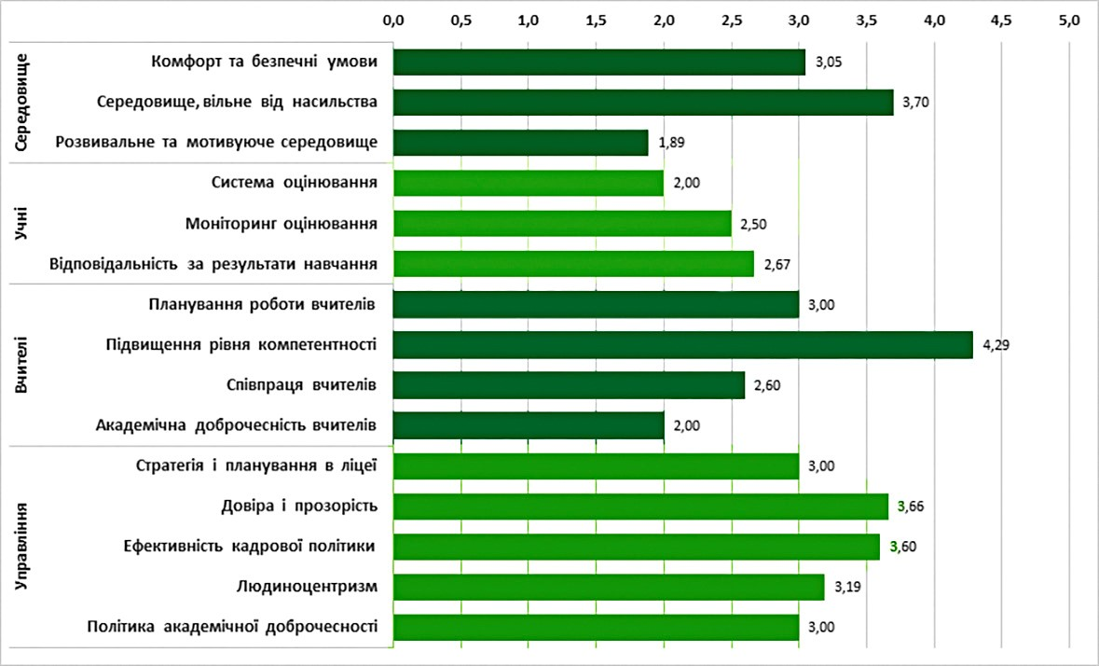
Гістограма наочно демонструє, що розвивальне та мотивуюче середовище у закладі освіти знаходиться на низькому рівні. На рівні, який вимагає покращення, знаходиться система оцінювання навчальних досягнень учнів та дотримання академічної доброчесності педагогічними працівниками. Маючи під рукою результати вивчення освітньої діяльності закладу та результати її оцінювання у такій формі, зручно планувати заходи щодо вдосконалення тих аспектів діяльності, які цього потребують.
Звітування
За результатами самооцінювання готуються висновки (які є складовою щорічного звіту про діяльність закладу освіти) і визначаються шляхи вдосконалення освітньої діяльності (які стануть частиною річного плану роботи на наступний навчальний рік).
Заклад освіти самостійно визначає структуру річного звіту про його діяльність (звіт керівника закладу). За бажанням заклад може скористатися запропонованою структурою:
- Аналіз виконання стратегії розвитку закладу (виконання завдань, які передбачені стратегією розвитку на звітний навчальний рік) – що виконано, що не виконано – і чому?
- Вивчення освітньої діяльності та управлінських процесів.
- Результати оцінювання внутрішньої системи забезпечення якості освітньої діяльності і якості освіти (самооцінювання). • Шляхи удосконалення якості освітньої діяльності та якості освіти на наступний навчальний рік.
Отримані результати вивчення внутрішньої системи забезпечення якості освітньої діяльності можна розглянути на засіданні педагогічної ради. Щорічний звіт оприлюднюється на сайті закладу освіти або на сайті засновника.

Планування/визначення шляхів удосконалення
Визначені за результатами вивчення внутрішньої системи забезпечення якості освітньої діяльності та якості освіти, шляхи вдосконалення стають одним із джерел для розроблення річного плану роботи закладу освіти. В результаті річний план роботи стане робочим функціональним документом, в якому плануються конкретні кроки для виправлення проблемних питань та підвищення якості освітньої діяльності.
Варіанти розгляду результатів самооцінювання
Можна передбачити два варіанти розгляду результатів самооцінювання в річному плані роботи: перший варіант – виявлені проблемні питання розглядати наскрізно (по всіх розділах); другий варіант – виділити окремий розділ за результатами самооцінювання в річному плані роботи – як план вдосконалення. У плані роботи теж варто виділити критерії та індикатори, за якими буде вивчена і вирішена конкретна проблема.
Наприклад, у процесі вивчення оцінювання педагогічної діяльності закладу виявлено, що не всі вчителі мають розроблену систему оцінювання навчальних досягнень учнів, критерії оцінювання не оприлюднюються. Для виправлення такої ситуації в річному плані роботи передбачається:
ٙ розгляд питання на засіданні педагогічної ради;
ٙ розгляд питання на засіданнях методичних об’єднань
(комісій);
ٙ проведення семінарів або майстер-класів;
ٙ для моніторингу якісних змін можна запланувати періодичні анкетування учнів (на початку навчального року і наприкінці).
За результатами самооцінювання може бути скоригована стратегія розвитку закладу освіти.
Стратегія розвитку
Освітня програма
Річний план роботи
Шляхи вдосконалення освітньої діяльності
Схема
Внутрішня система
забезпечення якості
освітньої діяльності і
освіти
Вивчення і оцінювання
освітньої діяльності
Звіт за результатами
освітньої діяльності
Перелік джерел, які можуть поглибити знання з теми:
- Громовий В. В. Самооцінювання якості роботи закладу загальної середньої освіти / В. В. Громовий// – Київ, 2019. – 86 с.
- ДСТУ ISO 9001:2015. (ISO 9001:2015, IDT). Системи управління якістю. Вимоги. – Київ: ДП «УкрНДНЦ», 2016. – 22 с.
- Методика і технології оцінювання діяльності загальноосвітнього навчального закладу: посібник / О. І. Ляшенко, Т. О. Лукіна, І. Є Булах, М. Р. Мруга// – Київ: Педагогічна думка, 2012. – 160 с.
- Самооцінювання роботи школи: порадник, вид. 2-е, перероб. і доп. – Львів: ЛМГО «Інститут політичних технологій», 2004. – 106 с.

